**15课 第二次世界大战**

**学习目标：**知道第二次世界大战的主要进程和主要战场。

2、知道《联合国家宣言》和开罗会议、雅尔塔会议、波兹坦会议等重要国际会议。

3、理解世界人民反法西斯战争的艰巨性和胜利原因。

**重难点：** 重点：知道第二次世界大战的主要进程、主要战场和重要会议。

难点：理解世界人民反法西斯战争的艰巨性和胜利原因

**导入新课：（2分钟）**

**一、**定向自学**独思 （4分钟）**

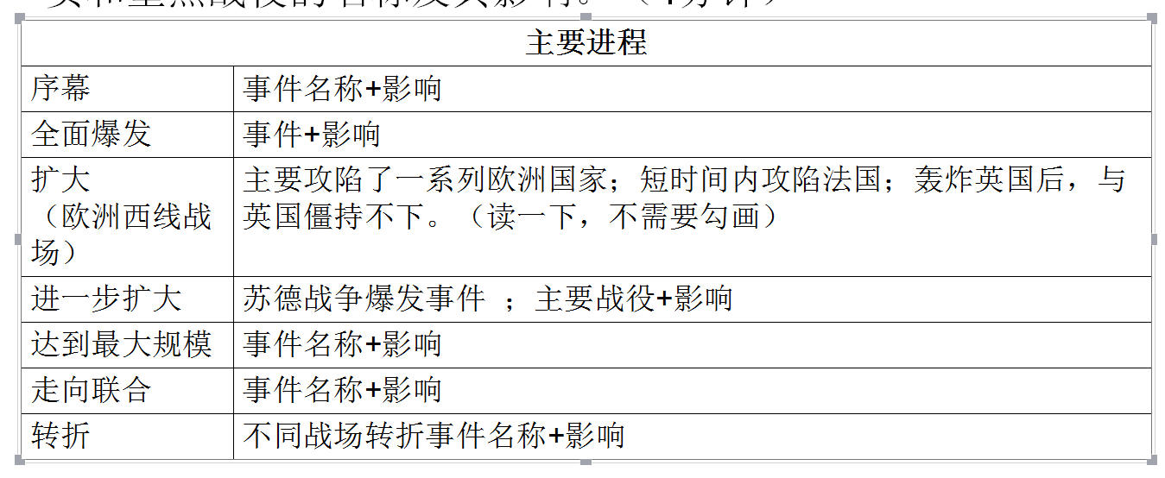（一）自学试题研究58页，依据下表，勾画熟读主要进程中的重要史实和重点战役的名称及其影响。

**二、合作研学辩思 （5分钟）**

**（ ）**同桌之间讨论下列问题。

1、对比两次世界大战的影响 2、思考战争带来的启示

**三、展示激学拓思+精讲领学导思（10分钟）**

**（ ）**（一）学生展示讨论成果 （二）教师精讲本课重难点、易混点及常考点

**四、反馈固学（13分钟）（ ）**（一）背诵知识点清单 **（ ）**（二）习题巩固

**1．英国首相丘吉尔在《二战回忆录》中说：“第二次世界大战的悲剧本来是很容易避免的，善良的软弱强化了邪恶的恶毒。”这句话揭示了 （ ）**

**A．二战的罪魁祸首是英国、法国**

**B．绥靖政策对二战发生有重大责任**

**C．《凡尔赛和约》是二战的罪魁**

**D．捷克斯洛伐克的软弱助长了希特勒的野心**

**2．1919年，《凡尔赛条约》签订后，法国元帅脱口而出：“这不是和平，这是二十年的休战！”他这样说是因为《凡尔赛条约》（ ）**

**A．触犯了法国的根本利益**

**B．只暂时调整了战胜国在欧洲的关系**

**C．只暂时调整了战胜国在亚太地区的关系**

**D．对战败国处罚苛刻，为下一次大战的爆发埋下隐患**

**3．有人说，拿破仑的政治生命，终结于滑铁卢，而其决定点，则是在莫斯科的失败。希特勒今天正是走的拿破仑道路，________一役，是他的灭亡的决定点。空白处合适的是（     ）**

**A．莫斯科保卫战 B．斯大林格勒战役**

**C．诺曼底登录战役 D．库尔斯克战役**

**4、(2019年18题，2分)在宣言上签字时，确定了美、英、苏、中在前，其他国家按字母顺序排列的原则，承认四大国在反法西斯同盟中的特殊作用。该“宣言”的签署，标志着(　　)**

**A. 中国成为反法西斯的东方主战场**

**B. 世界反法西斯同盟的正式形成**

**C. 美国开始投入到世界反法西斯战争中**

**D. 欧洲第二战场的开辟**

**5、(2015年18题，2分)第一次将人权写入的国际文件是《联合国宪章》，它庄严宣布“欲免后世再遭今代人类两度身历惨不堪言之战祸，重申基本人权、人格尊严与价值，以及男女与大小各国平等权利之信念”。可见世界反法西斯战争胜利的伟大意义是(　　)**

**A. 根除了法西斯势力**

**B. 使民主、人权与和平的思想深入人心**

**C. 极大地改变了世界格局**

**D. 促进了战后新科技革命的兴起**

**6、“第二次世界大战后，不可阻挡的革命浪潮席卷诸殖民地帝国，极其迅速地结束了欧洲的统治。1944至1970年间，总共有63个国家赢得了独立”。材料说明“二战”（    ）**

**A．推动了社会主义运动的发展 B．壮大了世界反法西斯的力量**

**C．巩固了欧洲列强的殖民利益 D．加速了世界殖民体系的瓦解**

**7.第一次世界大战期间，英国失去了对外投资的四分之一，法国失去了三分之一，而德国则失去了全部对外投资。第二次世界大战后欧洲失去了其大部分殖民地。此材料意在说明两次世界大战（    ）**

**A．大大削弱了欧洲的力量 B．给世界人民带来巨大灾难**

**C．使欧洲失去国际影响力 D．促进殖民地国家民族解放**

**8、（2020年真题 27题）材料　战争结束了，德国领土又一次在大战后缩水。雅尔塔会议规定苏联获得战前波兰东部领土，波兰则从德国这里得到补偿。波德边界被西移到奥德—尼斯河一线。此外，苏联获得了柯尼斯堡。**

**整个德国曾经为保卫第三帝国而奋战。不少德国人直到最后一分钟仍然是希特勒的崇拜者。等他们醒过神来，眼前已经是一片片瓦砾。柏林、汉堡、科隆等大城市都被彻底摧毁。人们只好在地下室和废墟中栖身。**

**全德国为法西斯战争付出了惨重的代价。据统计，自1939年9月二战爆发以来， 德国共有五百五十万人死亡，两百万人以上伤残，一千五百万人流离失所。**

**根据雅尔塔会议对德国占领的规定，1945年6月5日，苏美英法四国组建了盟国管制委员会。美国、英国和苏联各自占领了一片区域，从美国和英国的占领区中又划分出法占区。**

**——以上材料均摘编自杨义成著《不可不知的德国史》**

**据材料，归纳纳粹统治给德国造成了哪些后果。(8分)**